RÈGLEMENT INTÉRIEUR

Le présent règlement est établi conformément aux dispositions des articles L.6352-3 et et R.6352-1 à R.6352-15 du Code du travail. Il s’applique à tous les stagiaires, clients et intervenants, et ce pour la durée de la formation ou de l’atelier suivi. Un exemplaire du présent règlement est remis à chaque stagiaire (avant toute inscription définitive).

Il détermine :

Article 1 – Santé et sécurité
Chaque stagiaire ou apprenti est impérativement tenu de respecter les mesures de prévention des risques : prescriptions en matière d’hygiène et de sécurité sur les lieux de formation et toutes les consignes données relatives à l’usage des matériels mis à disposition.
Il lui est interdit de consommer de l’alcool, de la drogue, d’être sous l’emprise de ces substances ou de fumer au sein du centre de formation.
Il doit veiller à sa sécurité personnelle et à celles des autres personnes présentes sur son lieu de formation. Il doit prendre connaissances et respecter les consignes d’incendie affichées dans le centre de formation.
Doivent être signalés au formateur ou à la direction de l’organisme :
Lorsque la formation se déroule dans une entreprise ou un établissement déjà doté d’un règlement intérieur pour leurs salariés, les mesures d’hygiène et de sécurité applicables aux stagiaires et aux apprentis sont celles de ce règlement.
En cas de non-respect des consignes des sanctions disciplinaires peuvent s’appliquer.
La direction du centre effectue les démarches nécessaires en matière de soins et les déclarations utiles auprès des organismes de sécurité sociale.

Compte-tenu du classement de l’établissement, la capacité d’accueil maximale de la salle de formation est de :
- 30 personnes assises
- 60 personnes debout

Lorsque la formation a lieu sur le site de l’entreprise, les consignes générales et particulières de sécurité applicables sont celles de l’entreprise.

Article 2 – Assiduité, ponctualités, absences
Les stagiaires et apprentis sont tenus de suivre les cours et de respecter les horaires fixés. De même pour ls séances d’évaluation et de réflexion, les travaux pratiques, visites et stages en entreprise et plus généralement toutes les séquences programmées par le centre de formation, avec assiduité et sans interruption, sauf force majeure.
Toute absence est subordonnée à une autorisation écrite du responsable du centre ou de ses représentants.
En cas de maladie, le stagiaire ou l’apprenti doit prévenir le centre de formation dès la première demi-journée d’absence. Un certificat médical doit être présenté dans les 48 heures.
L’organisme de formation informe le ou les financeurs de l’action et, le cas échéant l’employeur de l’apprenti, du non-respect de ces obligations (assiduité, absences, prévenance…) ; ce qui peut, selon les cas, affecter l’indemnisation du stagiaire.

Article 3 - Autres obligations
Les stagiaires et apprentis sont tenus de respecter les règles suivantes relatives à l’accès et à la présence dans les locaux de formation :
Heures d’ouvertures et de fermetures (à préciser).
• Exclusion de toutes autres activités que celles liées à l’action de formation ou autorisées au titre d’activités connexes à la formation (hébergement, restauration...).
• Tenue vestimentaire correcte ou le cas échéant tenue de travail et de protection.
• Respect des autres et des règles de savoir vivre en collectif.
• Usage respectueux des équipements et matériels professionnels limité aux activités de formation au centre, sauf dérogation expresse, et conforme aux instructions du formateur.

Article 4 – Mesures disciplinaires
Tout manquement au présent règlement peut être sanctionné par le responsable du centre ou son représentant.
Constitue une sanction toute mesure, autre que des observations verbales, prise à la suite d’un agissement considéré comme fautif. La sanction peut affecter immédiatement ou non la présence du stagiaire ou de l’apprenti au centre ou à mettre en cause la continuité de la formation qu’il reçoit. Les sanctions pécuniaires sont interdites.

Aucune sanction ne peut être infligée au stagiaire ou à l’apprenti sans que celui-ci ait été informé au préalable des griefs retenus contre lui.

Tout agissement considéré comme fautif par la direction d’EfferVsens pourra, en fonction de sa nature et de sa gravité, faire l’objet de l’une ou l’autre des sanctions ci-après par ordre croissant d’importance :
- Avertissement écrit
- Exclusion définitive de la formation ou d’accès au lieu

Lorsque la sanction envisagée a une incidence, immédiate ou non, sur la présence du stagiaire ou de l’apprenti dans une formation :
• Le directeur ou son représentant adresse par lettre recommandée ou remise à l’intéressé contre décharge une convocation écrite, en lui indiquant l’objet de cette convocation, la date, l’heure et le lieu de l’entretien ainsi que la possibilité de se faire assister par la personne de son choix, notamment le délégué de stage ;
• Le directeur ou son représentant indique le motif de la sanction envisagée et recueille les explications du stagiaire ou de l’apprenti. L’employeur de l’apprenti est informé de cette procédure, de son objet et du motif de la sanction envisagée. La sanction ne peut intervenir moins d’un jour franc, ni plus de 15 jours après l’entretien. Elle fait l’objet d’une décision écrite et motivée, notifiée au stagiaire ou à l’apprenti par lettre recommandée ou remise contre récépissé.
L’employeur et l’organisme financeur sont informés de la sanction prise.

Il est formellement interdit :

- D’introduire des substances illicites dans les locaux du centre ;
- De fumer ou de vapoter dans le centre ;
- De se présenter aux formations en état d’ébriété ;
- D’emporter ou de modifier les supports de formation ;
- De modifier les réglages des paramètres du matériel mis à disposition ;
- De manger et de boire (sauf de l’eau) dans la salle de formation ;
- De filmer les interventions sans accord préalable ;
- De dégrader le matériel et mobilier mis à disposition.

En fonction de la prestation, les stagiaires et intervenants ont accès à une salle de pause et/ou à la cuisine pour prendre des repas.

Article 5 – Représentation des stagiaires et des apprentis
Un délégué titulaire et un suppléant doivent être élus au scrutin uninominal à 2 tours dans toutes les actions de formation organisées en sessions d’une durée totale supérieure à 500 h.
Tous les stagiaires ou apprentis sont électeurs et éligibles, à l’exception des détenus admis à participer à une action de formation professionnelle.
Le scrutin a lieu pendant les heures de formation, au plus tôt 20 h et au plus tard 40 h après le début de la 1ère session collective. Il est organisé par le directeur de l’organisme qui en assure le bon déroulement et adresse un procès-verbal de carence au préfet de région quand la représentation des stagiaires et des apprentis ne peut être assurée.
Les délégués sont élus pour la durée de la formation. Leurs fonctions prennent fin lorsqu’ils cessent de participer à la formation, quelle qu’en soit la raison. Si titulaires et suppléants cessent leurs fonctions avant la fin de la formation, de nouvelles élections sont être organisées.
Leur rôle des délégués est de :
• faire toute suggestion pour améliorer le déroulement des formations et les conditions de vie des stagiaires et des apprentis dans l’organisme ;
• présenter toutes les réclamations individuelles ou collectives dans ces domaines ou relatives aux conditions d’hygiène et de sécurité et à l’application du règlement intérieur ;
• faire connaître au conseil de perfectionnement, s’il est prévu, les observations des stagiaires et des apprentis sur les questions de sa compétence.

Article 6 : Accidents

Tout accident ou incident survenu à l'occasion ou en cours de formation doit être immédiatement déclaré par le stagiaire accidenté ou les personnes témoins de l'accident, au responsable du centre.
Conformément à l'article R 6342-3 du Code du Travail, l'accident survenu au stagiaire pendant qu'il se trouve dans l'organisme de formation ou pendant qu'il s'y rend ou en revient, fait l'objet d'une déclaration par le responsable du centre de formation auprès de la caisse de sécurité sociale.

Tout accident intervenu durant la formation ou le trajet entre le centre de formation et le
domicile ou lieu de travail, dans les 48 heures.

Article 7 : Conditions d’accès et stationnement

- En voiture parking possible rue Daniel Saint Pol, Rue Raymond Persigan, Rue des Bigarreaux, Rue de Ruaudin
- En bus : Ligne 10 arrêt Vauguyon rue Robert Collet (5mn à pied)
- En Tram : Arrêt Goya. 15 mn en tram depuis la gare

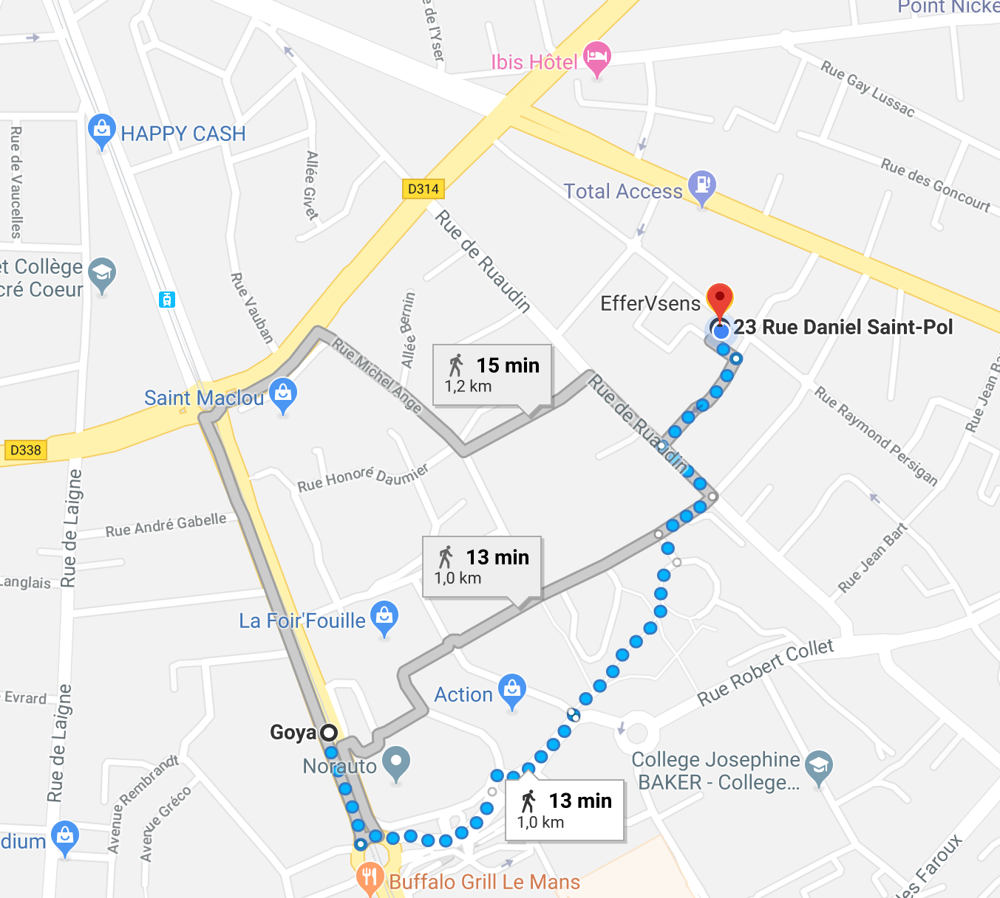

 Les formations et accompagnements du centre sont accessibles aux personnes en situation de handicap. Un accompagnement personnalisé a été mis en place pour permettre aux non-voyants de réaliser un bilan de compétences. En revanche les toilettes ne sont pas accessibles aux personnes en fauteuil roulant.

